Javier Díaz Expósito

proyecto 2ª Ev.: Accesibilidad, Usabilidad y SEO

1. ACCESIBILIDAD
   1. Fuentes utilizadas para la dislexia

Respecto a las fuentes que se han utilizado, anteriormente se estaban utilizando las fuentes de Arial y Helvética para los encabezados de primer y segundo nivel y para el resto de texto la fuente Readex Pro y Sans-Serif. El uso de estas dos últimas fuentes no es recomendado, por ello se ha decidido cambiarlas por Courier y Verdana. En cuanto a las dos primeras, se ha decidido mantenerlas.

* 1. Accesible a nivel AA.

Tras el estudio de la página, se ha decido cambiar diversos aspectos de la misma que podrían llegar a dificultar su visión. Estos cambios han girado en torno al tono multicolor que albergaba de forma generar la página, ahora ya no existe.

Se ha optado por cambiarlos por tonos negros, azules y blancos, lo que le da más uniformidad a la web y evita sensaciones visuales molestas (debido, por ejemplo, a que algunos textos y bordes cambiaban de color ininterrumpidamente).

Además, se ha incluido un botón justo debajo de la barra de navegación para alternar entre la versión estándar de la web (tonos más oscuros) con una versión más clara (tonos blancos y grises y conservando los colores azulados de la barra de navegación y los encabezados).

Además, y, de cara a favorecer la accesibilidad de la página, se han corregido diversos errores:

* Añadir alt’s a todas las imágenes de la página. Muchas de estas imágenes se han considerado como elementos puramente estéticos (véase el caso de la Tienda o de la sección Principal), por ello muchas de las imágenes contienen un atributo alt vacío.
* A los enlaces que acceden a las diversas redes sociales situadas en el Footer, se ha añadido un atributo title a cada uno con el objetivo de aclarar que esos enlaces se abren en nuevas ventanas (pues tienen el atributo target=’_blank’).
* Se usó una tabla para estructurar el formulario incluido en la sección Contacta con el equipo. Debido a que no está aconsejado el uso de tablas para estructurar (solamente estéticamente) el sitio web, se ha decidido eliminar esa estructura.
* Se ha cambiado el color rojo de los botones de Enviar (del formulario) y de Aceptar (de la política de protección de datos) por un tono de rojo oscuro que hace mejor contraste con las letras de su interior.
* El tamaño de la letra se ha aumentado en algunas partes que se consideraba que resultaba demasiado pequeño (por ejemplo, en las definiciones de la sección Principal o en el formulario de la sección Contacta con el equipo).
* En la sección Tienda, en la etiqueta ul estaban anidadas diversas etiquetan de forma incorrecta, se ha corregido para evitar confusiones en el caso de que se use un lector para recorrer la página.
* Se ha añadido un enlace al principio de la página que sirve para saltarse todo el contenido repetido de la página e ir directamente a la etiqueta main.
* Como ya se ha mencionado, se ha añadido un botón para cambiar entre una versión clara y otra oscura de la propia página web para facilitar su lectura.

Tras las modificaciones, se ha testeado la nueva versión de la web en <http://wave.webaim.org/>. El resultado ha sido muy favorable:

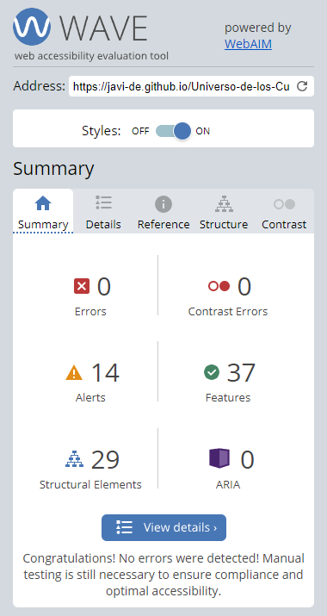

Se pueden apreciar una serie de Alertas que únicamente advierten que algunas de las etiquetas p podrían ser encabezados. Se ha considerado oportuno dejarlas como están, ya que estas 14 Alertas corresponden todas ellas a la Tienda, más concretamente, a las etiquetas p que contienen los precios de los productos (14 productos):

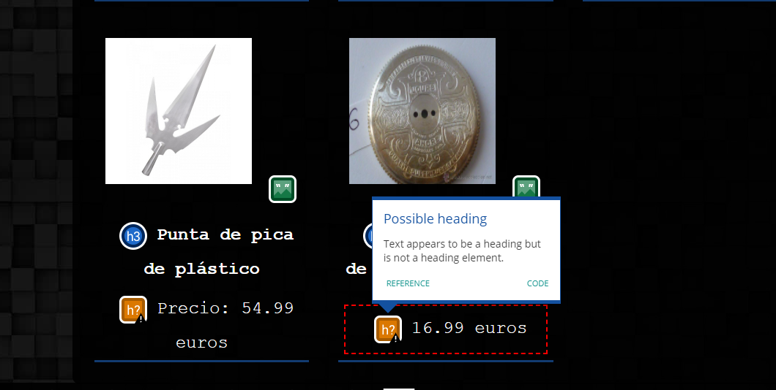

1. USABILIDAD
   1. Análisis de los resultados del test
   2. Mejoras a tener en cuenta
2. SEO
   1. Recopilación de datos
      1. Auditoría SEO
      2. Estudio de palabras clave
      3. Análisis de resultados
      4. Revisón
   2. Análisis de resultados
   3. Mejora de posicionamiento/rendimiento
   4. Nueva Evaluación
   5. Comparativa